Пермский край примет участие в тестировании системы
дистанционного электронного голосования
С 21 апреля по 14 мая Пермский край примет участие в тестировании дистанционного электронного голосования.
Дистанционное электронное голосование или голосование через Интернет – это новый способ участия в выборах, который позволяет избирателю проголосовать на выборах из любого места со своего компьютера или мобильного устройства с доступом в Интернет.
Дистанционное электронное голосование безопасно и надежно. Оно ориентировано на обеспечение тайны голосования избирателей и установление достоверных результатов выборов.
В отдельных российских регионах голосование через Интернет уже было успешно апробировано.
В этом году возможность протестировать систему дистанционного электронного голосования впервые появилась у жителей Пермского края в рамках общероссийской тренировки по проведению дистанционного электронного голосования, которая проверит готовность системы к внедрению и использованию.
Принять участие в тестировании дистанционного электронного голосования может любой гражданин Российской Федерации, который достиг возраста 18 лет и имеет подтвержденную учетную запись на портале Госуслуги.
Для участия в в тестировании голосования через Интернет Вы должны, не выходя из дома, совершить несколько простых действий.
С 21 апреля по 7 мая 2021 года Вам необходимо подать заявку на портале Госуслуги - gosuslugi.ru. В личном кабинете будет доступен информационный баннер, посвященный организации дистанционного электронного голосования. Нажав на этот баннер Вы создадите заявление на участие тестировании дистанционного электронного голосования. Сведения об успешной подаче заявки отобразятся в ленте сообщений на портале Госуслуг, а также придет СМС-сообщение на телефон.

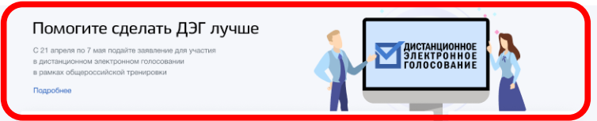
Затем Вы сможете принять участие в самом голосовании, которое состоится с 12 по 14 мая 2021 года включительно. В этот период будут полностью воспроизведены все этапы голосования: от регистрации и авторизации до голосования и подведения итогов. Тренировка пройдет на портале Дистанционного электронного голосования - vybory.gov.ru. Каждому избирателю после авторизации через учетную запись на портале Госуслуги и получения СМС-кода для подтверждения будут доступны для заполнения избирательные бюллетени в электронной форме. После ознакомления с текстом и проставления отметки в бюллетене необходимо подтвердить свой выбор.
Участие в тестировании дистанционного голосования через Интернет – это быстро, удобно и актуально. Уже сегодня жители Пермского края смогут соприкоснуться с будущим избирательной системы, расширяющим возможности избирателей.

